KERTAS CADANGAN UNTUK PERTIMBANGAN
LEMBAGA PENGURUSAN MPC

TAJUK  Keterangan: Tajuk Projek/ Cadangan | PROGRAM PENAMBAHBAIKAN DAYA SAING:  MEMBANGUNKAN 29 KERTAS STRATEGIK MELALUI SEMAKAN DEEP DIVE BAGI 29 PETUNJUK WCR UNTUK MENINGKATKAN PRESTASI DAYA SAING MALAYSIA
TARIKH/ GARIS MASA  Keterangan: Jadual mula dan akhir pelaksanaan projek/ cadangan | MAC 2024 – JUN 2024
TUJUAN & LATAR BELAKANG  Keterangan: Tujuan dan penerangan ringkas mengenai projek | Perbadanan Produktiviti Malaysia (MPC) merupakan Partner Institute kepada IMD yang bertanggungjawab merancang dan menyelaras urusan berkaitan WCR 2023 di peringkat nasional.  Secara amnya, MPC berperanan sebagai agensi pemantau yang bertanggungjawab untuk memberikan penjelasan, khidmat nasihat dan pemudah cara kepada semua pembuat dasar dan pengawalselia berkaitan daya saing negara.  Tujuan inisiatif ini adalah untuk meningkatkan kedudukan daya saing global Malaysia ke kedudukan 12 teratas dunia sejajar dengan sasaran Rangkakerja Ekonomi MADANI.
JUSTIFIKASI  Keterangan: Penjelasan yang menyokong kepada pelaksanaan projek/ cadangan | Sehubungan itu, MPC telah diberi tanggungjawab oleh MITI untuk melaksanakan inisiatif semakan petunjuk deep dive untuk memahami isu dan memberikan cadangan penambahbaikan kedudukan ranking dan membanggunkan 29 kertas strategik mengikut 29 petunjuk daya saing yang terpilih.
KAEDAH PELAKSANAAN  Keterangan: Kaedah yang perlu dilakukan bagi melaksanakan projek | Aktiviti yang akan dilaksanakan adalah seperti berikut:  - Menyemak dan memilih petunjuk.  - Membuat baseline setiap petunjuk.  - Menyelaras sesi libat urus bersama pihak berkepentingan.  - Menyediakan Kertas Strategik.
STAKEHOLDERS/ PIHAK BERKEPENTINGAN  Keterangan: Pihak atau kumpulan yang menerima kesan positif mahupun negatif daripada projek yang dijalankan | - Kementerian dan Agensi Persekutuan.  - Kerajaan negeri dan tempatan dan agensi negeri.  - Industri dan Persatuan Perniagaan.
JANGKAAN HASIL/ OUTCOME  Keterangan: Apa yang MPC perlu capai/ faedah-faedah jangka pendek dan jangka panjang hasil dari intervensi projek/ cadangan | Jangkaan hasil inisiatif ini adalah untuk meningkatkan produktiviti dan daya saing global Malaysia dipacu di peringkat kebangsaan dan dilaksanakan secara bersepadu dengan kerjasama erat antara sektor awam dan swasta.
JANGKAAN OUTPUT  Keterangan:Output ketara dan tidak ketara yang dihasilkan daripada aktiviti projek/ cadangan. | 29 Kertas Strategik
KUMPULAN SASAR  Keterangan: Individu/ kumpulan yang menerima faedah daripada projek/ cadangan | - Kementerian dan Agensi Persekutuan  - Kerajaan negeri dan tempatan dan agensi negeri  - Industri dan persatuan perniagaan
SUMBER BAJET/ KOS  Keterangan: Sumber bajet / jumlah kos yang terlibat. | Cadangan Bajet menggunakan Bajet Pembanggunan FORE sebanyak RM725,000 bagi tahun 2024.
HASIL (RM) - SEKIRANYA ADA  Keterangan: Pendapatan yang diterima daripada projek | N/A
SYOR  Keterangan: Keputusan yang diperlukan daripada Lembaga Pengurusan MPC | Ahli Lembaga Pengurusan dipohon untuk mempertimbang dan meluluskan cadangan Program Penambahbaikan Daya Saing: Membangunkan 29 kertas strategik melalui semakan deep dive bagi 29 petunjuk WCR untuk meningkatkan prestasi daya saing Malaysia menggunakan bajet Pembangunan FORE berjumlah RM725,000
UNIT/ BAHAGIAN | NCS

**Sila lampirkan maklumat-maklumat lain yang berkaitan sekiranya perlu. (Contoh: Agenda program, perincian kos, pelan risiko, gambar rajah, lakaran pelan, senarai nama, carta Gantt, dll.)

CADANGAN KOS

PERKARA | PERUNTUKAN | KOD KATEGORI | NILAI DILULUSKAN (RM) | NILAI DILULUSKAN BAGI 29 PETUNJUK (RM)
PENULISAN  KERTAS STRATEGIK  (RM 1000 X 10 HARI) | (PEMBANGUNAN)  FORE | P29112- PERKHIDMATAN  PENTERJEMAHAN DAN  PENAFSIRAN/PENULISAN | 10,000 | 290,000.00
ADVOCACY  FEE SME BAGI SESI PERKONGSIAN  PAKAR RUJUK  (RM400 x 10 JAM) | (PEMBANGUNAN)  FORE | P29105- PERKHIDMATAN  PAKAR RUNDING PERNIAGAAN  DAN PENGURUSAN -  FASILITATOR, COORDINATOR, MODERATOR, SPEAKER, PERUNDING | 4,000 | 116,000.00
ADVOCACY  FEE SME, FACILITATOR AND SPEAKER BAGI FEE SESI PERKONGSIAN  FASILITATOR  (RM1800 x 2 HARI) | (PEMBANGUNAN)  FORE | P29105- PERKHIDMATAN  PAKAR RUNDING PERNIAGAAN  DAN PENGURUSAN -  FASILITATOR, COORDINATOR, MODERATOR, SPEAKER, PERUNDING | 3,600 | 104,400.00
COORDINATION: ENGAGEMENTS WITH  MINISTRIES & STAKEHOLDERS (RM180 x 2 HARI x 15 PESERTA) | (PEMBANGUNAN)  FORE | P29401 - BENGKEL, SEMINAR DAN MESYUARAT (MAKAN MINUM TANPA PENGINAPAN) BUKAN KAKITANGAN | 5,400 | 156,600.00
COORDINATION: ENGAGEMENTS WITH  MINISTRIES & STAKEHOLDERS (RM33 x 10 PESERTA x 5 KALI) | (PEMBANGUNAN)  FORE | P29408 - MAKAN DAN MINUMAN MESYUARAT DALAMAN | 1,650 | 47,850.00
TUNTUTAN PERJALANAN | (OPERASI)  MENGURUS PCD | P21199 - LAIN-LAIN PERBELANJAAN PERJALANAN - KAKITANGGAN DALAM NEGERI SAHAJA | 350 | 10,150.00
JUMLAH PERUNTUKAN |  |  | RM25,000 | RM725,000

Hanya untuk permohonan yang menggunakan Bajet Pembangunan dari Unit/Bahagian lain.
Kolum ini boleh diabaikan sekiranya tidak berkaitan.
DISOKONG OLEH:

NAMA PEGAWAI PENJAGA BAJET PEMBANGUNAN
Jawatan:
Nama Bajet:
Tarikh:

**Wajib diisi | **Wajib diisi | Permohonan memadai disemak sehingga peringkat Penyelia. Kolum ini boleh diabaikan sekiranya tidak berkaitan
DISEDIAKAN OLEH:    SHANTHINI TAMADORAM  Penolong Pengurus  1 Mac 2024 | DISEMAK OLEH:    NORHASIMAH IBRAHIM  Timbalan Pengarah  1 Mac 2024 | DISAHKAN OLEH:  MOHAMMED ALAMIN REHAN  Pengarah  1 Mac 2024

LAMPIRAN 1

PETUNJUK WCR BAGI PENAMBAHBAIKAN PADA TAHUN 2024
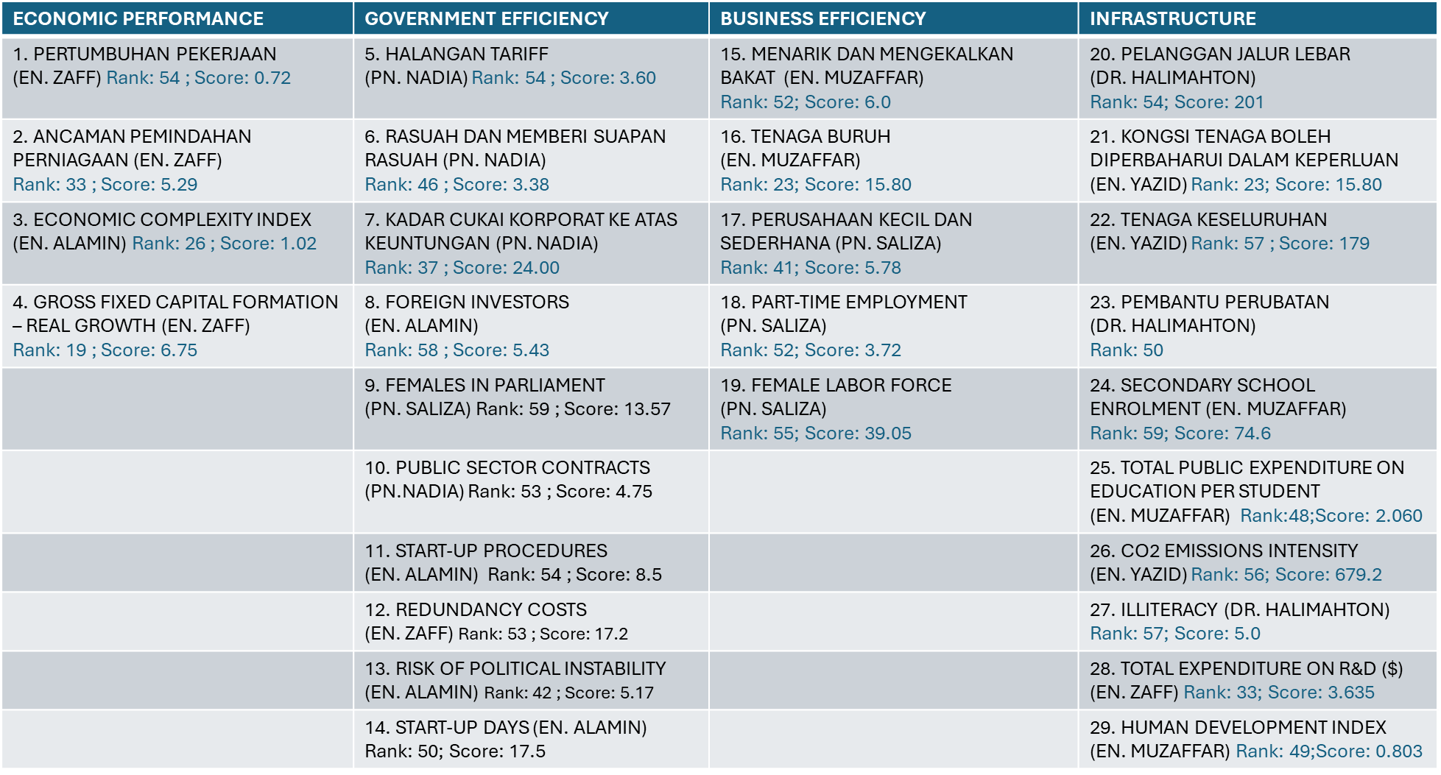
Nota: Petunjuk WCR tertakluk kepada perubahan dengan keputusan pengurusan atasan

